«Наурыз-ынтымақтастық пен достық мерекесі »
Жалпы білім беретін № 9 мектеп кітапханасында оқушылардың санасына халқына деген мақтаныш сезімін ұялату, ана тілін, оның тарихын, өнерін, мәдениетін қастерлеуге, қазақтың салт – дәстүрлерімен ұлттық құндылықтарымызды насихаттау мақсатында «Наурыз-ынтымақтастық пен достық мерекесі » атты кітап көрмесі ұйымдастырылды
Кітапханашы Г.Кәрім оқушыларға Ұлыстың ұлы күні-Наурыз мерекесінің тарихына шолу жасап, кітап көрмесіне қойылған «Қазақ халқының салт-дәстүрлері», «Қазақ халқының тұрмысы мен мәдениеті» атты энциклопедиялармен таныстырды.Сонымен қатар мемлекетімізде тұратын көптеген ұлт өкілдерінің бір шаңырақ астында тату-тәтті тең құқықпен өмір сүріп жатқандығы туралы айтып,оқушыларға үлгі етті.Қазақстандағы Наурыз құнарлылықты,достық пен махаббатты білдіретіндігі, осы күні адамдардың әсем киініп,туған-туыстарына,жақын адамдарға қонаққа баратындығы және жақсы тілектер білдіретіндіктері туралы айтылды. Оқушылар Наурыз туралы өз ойларын жарыса айтты,іс-шараға қызығушылықпен қатысты.

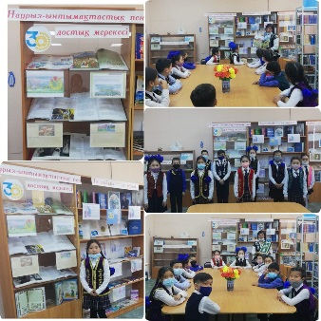
«Наурыз-ынтымақтастық пен достық мерекесі »
В библиотеке общеобразовательной школы № 9 с целью привития у учащихся чувства гордости за свой народ, почитания родного языка, его истории, искусства, культуры, пропаганды казахских традиций и национальных ценностей была организована книжная выставка Наурыз – праздник солидарности и дружбы

